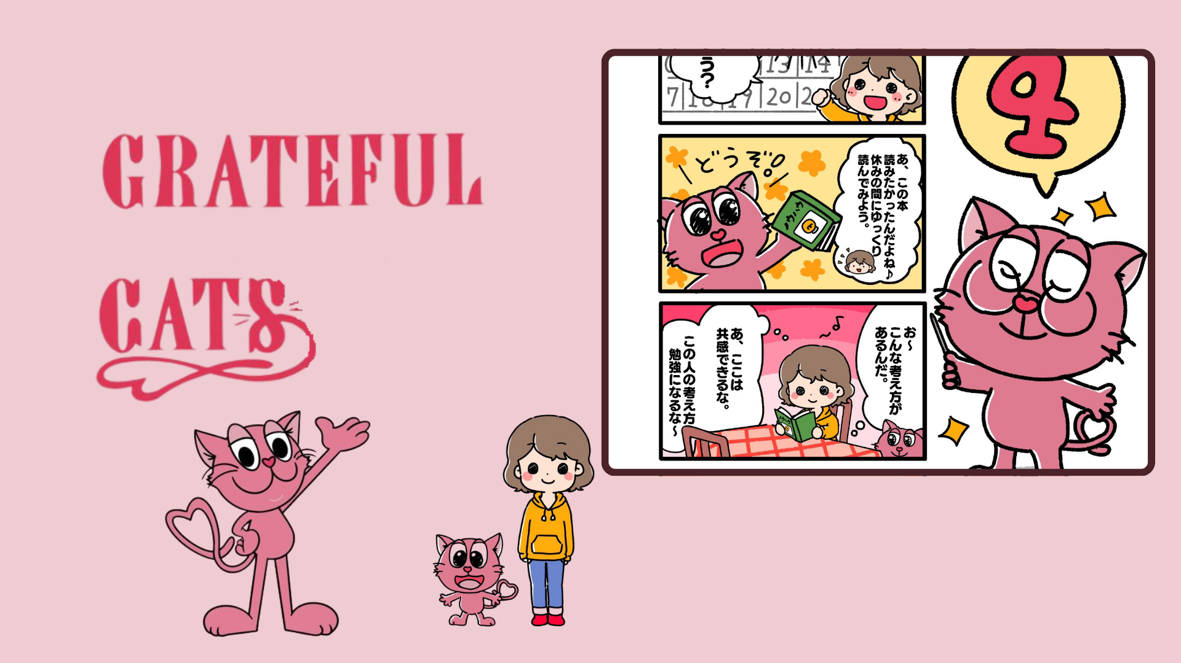

**《GRATEFUL CATS》第四集《週末②》發布！**

**GRATEFUL CATS 的新漫畫《週末②》已經發布。本次的主題圍繞如何度過假期，呈現了一個溫馨的故事。**

**本集中最令人印象深刻的場景之一是角色們通過閱讀書籍發現新的見解和學習。GRATEFUL CATS 的世界觀精美地描繪了在日常生活中珍惜小幸福的重要性。**

# 什麼是 GRATEFUL CATS？

GRATEFUL CATS 是一個利用 AR 技術的創新項目。它的重點是幫助人們注意到並感恩日常生活中的小快樂，從而培養感恩之心。角色們總是面帶微笑，教導我們珍惜日常生活中的幸福的重要性。

讓我們與 GRATEFUL CATS 一起，每天過得更加積極、充實。

# Smapocke 應用中的特別活動！

為了慶祝《GRATEFUL CATS》第四集《週末②》的發布，Smapocke 應用中正舉辦特別任務！

* 任務連結：[https://www.smapocke.app/list/open_event](https://www.smapocke.app/list/open_event)
* 截止日期：2024年10月1日

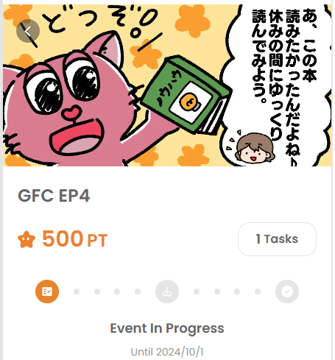

# 不要錯過 GRATEFUL CATS 的最新消息！

GRATEFUL CATS 定期發布新集數。通過關注官方社交媒體帳號，保持更新，享受這個讓你重新發現日常幸福並與他人分享積極情感的溫暖系列吧。

請務必關注並享受 GRATEFUL CATS 的世界！

# 最新資訊

* GRATEFUL CATS 官方 X 帳號：[https://twitter.com/gratefulcatsIP](https://twitter.com/gratefulcatsIP)
* JAPAN DAO 官方 X 帳號：[https://twitter.com/japandaojp](https://twitter.com/japandaojp)
* JAPAN DAO 官方 Discord：[https://discord.com/invite/japandao](https://discord.com/invite/japandao)